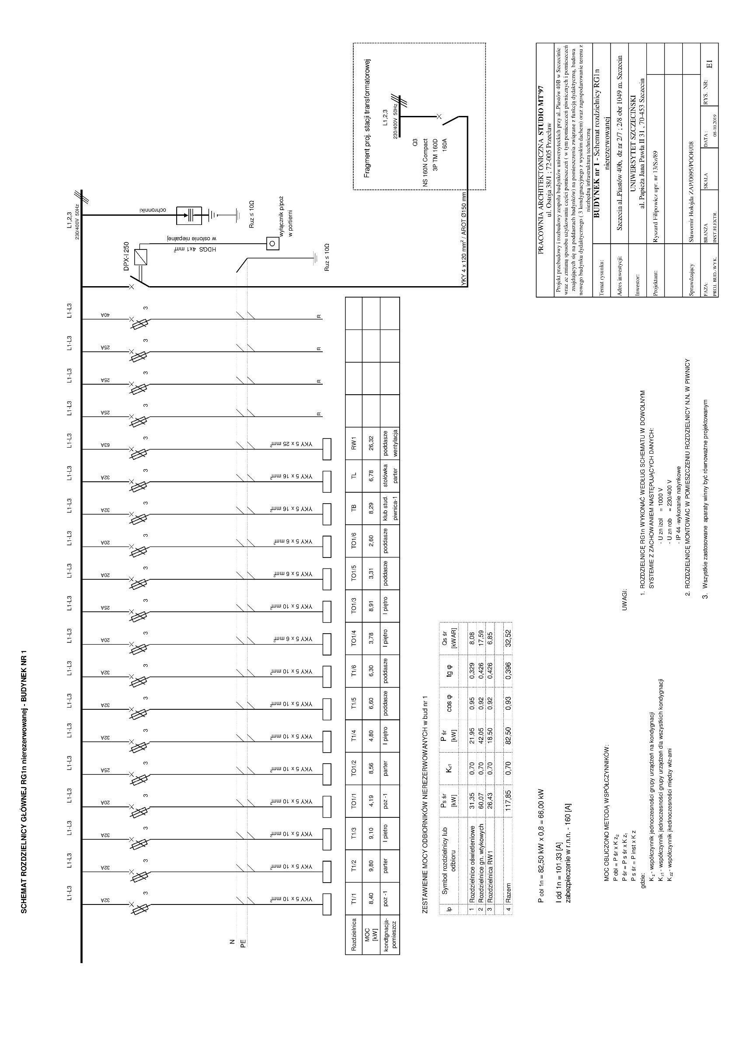

QG

F4

F3

F1

F10

F19

F18

F17

F16

F15

F14

F13

F12

F11

F9

F8

F7

F6

F5

F2

FV

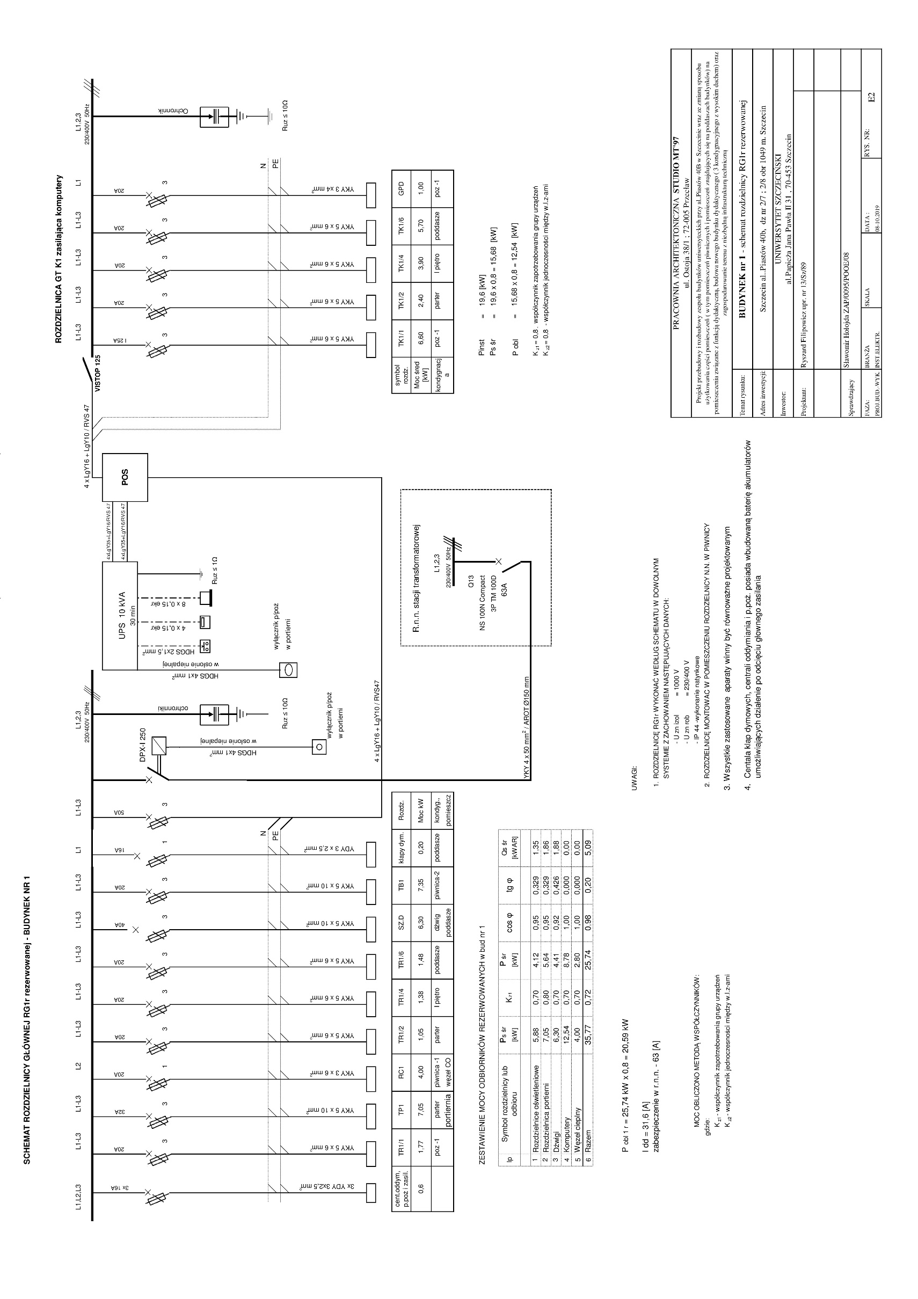

QG

F13

F12

F11

F10

F1..3

F9

F8

F6

F7

F5

F4

FV